|  |  |  |  |  |  |  |  |  |  |  |
| --- | --- | --- | --- | --- | --- | --- | --- | --- | --- | --- |
| |  |  |  | | --- | --- | --- | |  |  |  | | МИНОБРНАУКИ РОССИИ | | | | Федеральное государственное бюджетное образовательное учреждение  высшего образования  **«МИРЭА – Российский технологический университет»**  **РТУ МИРЭА** | | |   Институт Информационных технологий | |
|  | |
| Кафедра Математического обеспечения и стандартизации информационных технологий | |
|  | |
|  | |

|  |  |
| --- | --- |
| **ОТЧЕТ ПО ПРАКТИЧЕСКОЙ РАБОТЕ № 1** | |
| **по дисциплине** | |
| **«**Структуры и алгоритмы обработки данных**»**  **Тема: «Поразрядные операции и их применение»** | |
|  | |
| Выполнил студент группы ИКБО-20-21 | Хитров Н.С. |
| Принял преподаватель | Сорокин А.В. |

|  |  |  |
| --- | --- | --- |
| Лабораторная работа выполнена | «__»_______202__ г. | *(подпись студента)* |
|  |  |  |
| «Зачтено» | «__»_______202__ г. | *(подпись руководителя)* |

Москва 2022

# Цель работы

Получение навыков применения поразрядных операций в алгоритмах.

# Постановка задачи

Задание. Выполнить упражнения по применению битовых операций по изменению значений битов в ячейке оперативной памяти, созданию маски для изменения значения ячейки. Создание выражения, содержащего поразрядные операции, для выполнения определенной операции над значением ячейки.

Требования к выполнению задания:

1. Разработать программу, которая продемонстрирует выполнение упражнений варианта. Результаты выполнения упражнения выводить на монитор.

Требования к упражнениям:

1. Определить переменную целого типа, присвоить ей значение, используя константу в шестнадцатеричной системе счисления. Разработать функцию, которое установит заданные в задании биты исходного значения переменной в значение 1, используя соответствующую маску и поразрядную операцию.
2. Разработать функцию, которая обнуляет заданные в задании биты исходного значения целочисленной переменной, введенной пользователем, используя соответствующую маску и поразрядную операцию.
3. Разработать функцию, которая умножает значение целочисленной переменной, введенной пользователем, на множитель, используя соответствующую поразрядную операцию.
4. Разработать функцию, которая делит значение целочисленной переменной, введенной пользователем, на делитель, используя соответствующую поразрядную операцию.
5. Разработать функцию, реализующую задание, в которой используются только поразрядные операции. В выражении используется маска – переменная. Маска инициализируется единицей в младшем разряде (маска 1) или единицей в старшем разряде (маска 2). Изменяемое число и n вводится с клавиатуры.
6. Провести тестирование программы на небольших объемах данных, введенных вручную. Разработанные тесты должны покрывать все случаи входных данных (средний, лучший, худший). Результаты тестирования свести в сводные таблицы.
7. Составить отчет, отобразив в нем описание выполнения всех этапов разработки, тестирования и код всей программы со скриншотами результатов тестирования.

Вариант №6. Данные для выполнения заданий:

|  |  |  |  |  |
| --- | --- | --- | --- | --- |
| №1  Номер бита | №2  Номер бита | №3  Множитель | №4  Делитель | №5  Задание для выражения |
| 3-ий, 5-тый, 11-тый | 4 младших бита | 128 | 128 | Установить n-ный бит в 1, используя маску пункта 2 |

# Исходный код программы

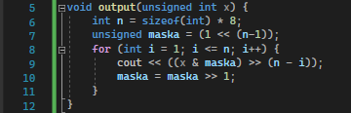

Рисунок 1 - функция вывода числа в 2СС

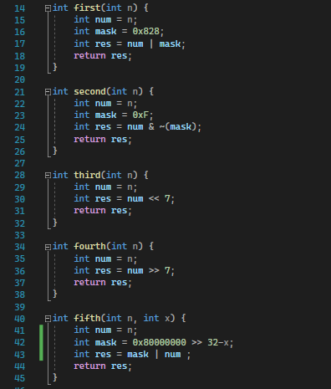

Рисунок 2 - функции реализующие выполнение побитовых операций в соответствии с индивидуальным вариантом

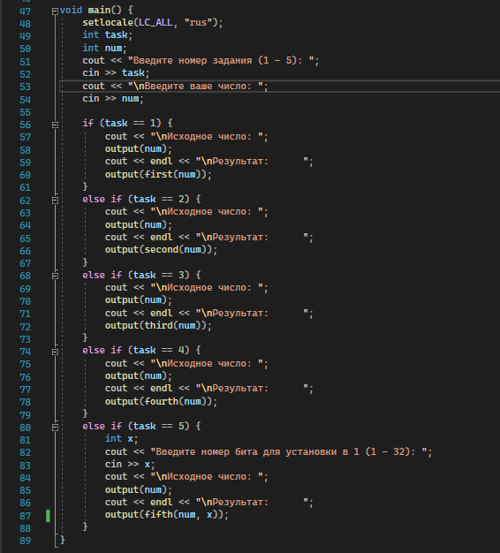

Рисунок 3 - главная функция реализующая коммуникацию с пользователем

# Тестирование программы

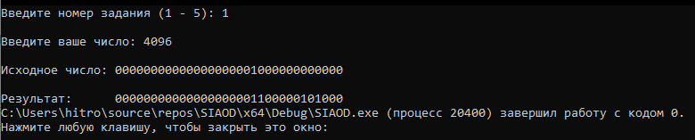

Рисунок 4 - тестирование функции «first»

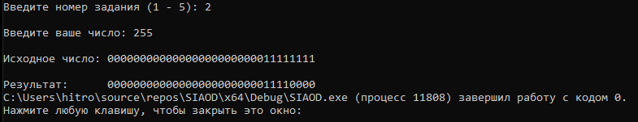

Рисунок 5 - тестирование функции «second»

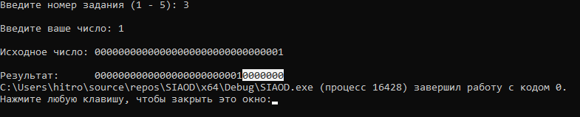

Рисунок 6 - тестирование функции «third»

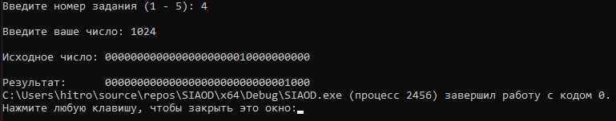

Рисунок 7 - тестирование функции «fourth»

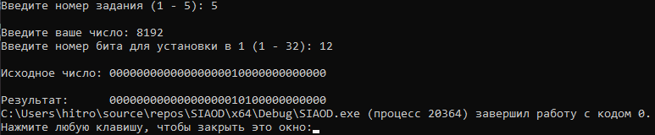

Рисунок 8 - тестирование функции «fifth»

# Вывод

В процессе выполнения работы были изучены и освоены основные поразрядные операции, а также алгоритмы их применения для решения определенных задач на языке C++.